FICHE OUTIL
PLAN DE FORMATION : TABLEAU DES TACHES

De quoi s’agit-il ?

Un tableau reprenant les grandes étapes d’un plan de formation (préparation, réalisation, mise en œuvre et évaluation) ainsi que les tâches à réaliser à chacune de ces étapes. L’objectif est de fixer les échéances, les responsabilités et les résultats attendus pour chacune de ces tâches afin de faciliter le « projet » plan de formation.


L’outil en pratique
Appropriez-vous les propositions, ajoutez et gardez ce qui vous intéresse !

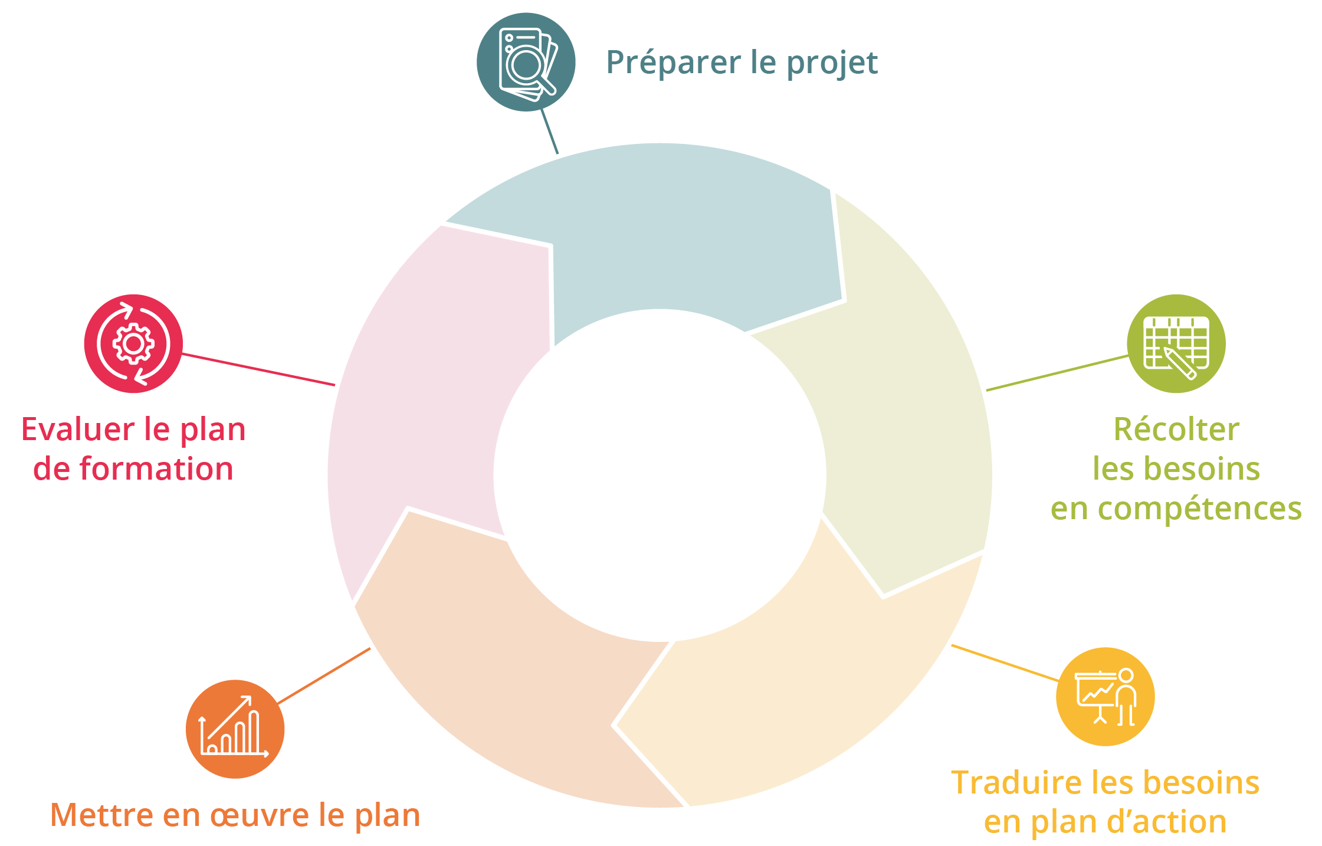

TÂCHES | Durée de la tâche | Date de fin | Responsable(s) de la tâche | Liste des livrables ou résultats de la tâche
Etape 1 : Préparer le projet et faire un état des lieux
Communiquer à l’ensemble de l’équipe l’intention et l’intérêt de réaliser un plan de formation
Lancer une invitation à rejoindre le groupe de travail « plan de formation »
Faire la carte d’identité de l’organisation
Décrire ses missions, le public cible, les membres de l’équipe, les organes décisionnaires, les organes de concertation, un organigramme de la structure, etc.
Répertorier et analyser les éléments de contexte pertinents : évaluation du plan de formation précédent, changements en cours ou à venir pour l’organisation/le secteur/les publics/la législation, etc.
Identifier les axes prioritaires de travail pour le futur, les grands projets en cours et les éventuels dysfonctionnements.
Détailler les pratiques actuelles en matière de formation : procédure de demande, qui est concerné, comptabilisation horaire, évaluation, transfert dans la pratique, …
Vous référer à la Charte de la formation de l’organisation si elle existe déjà
Définir un objectif global pour le plan de formation au regard de l’état des lieux et de la réalité de la structure (au regard des moyens disponibles)
Définir le budget alloué à la formation
Réaliser un plan de communication

Etape 2 : Récolter les besoins en compétences
Recueillir les besoins individuels via les entretiens individuels, descriptions de fonction, feedbacks, bilans de compétence, etc.
Recueillir les besoins collectifs (concernant un groupe de personnes avec un même métier ou lieu de travail ; faisant partie d’un groupe à risque…) via les réunions d’équipe ou de sous-équipe, les intervisions, une évaluation de projet, etc.
Recueillir les besoins institutionnels (concernant la structure) via la réappropriation du projet pédagogique, du plan stratégique, les obligations légales, les réglementations, les décrets, etc.
Prioriser les besoins en compétences à développer, en tenant compte de l’objectif global établi en amont pour ce plan de formation.
Etape 3 : Rédiger le plan de formation
Déterminer une réponse adaptée pour chaque besoin identifié (formation individuelle, tutorat interne, coaching, lecture, colloque, atelier entre pairs…)
Indiquer un ordre de priorité au regard des objectifs définis.
Adapter ou rédiger la charte de formation décrivant votre « politique interne de formation » (objectif, procédures, budget, conditions d’accès, etc.)
Rédiger le plan annuel (objectif du plan, mode de formation, budget, dates, opérateurs de formation, etc.)
Rédiger le calendrier des actions d’apprentissage (qui, quand, quoi, où, combien)
Faire valider le plan.
Si la législation du « deal pour l’emploi » s’applique à votre organisation :
Faire valider le plan par l’organe d’administration et la direction. Obtenir l’avis des organes de concertation social sur le plan de formation avant la validation. Le conseil d'entreprise, ou à défaut la délégation syndicale, donne un avis pour le 15 mars au plus tard.
Mettre à jour si nécessaire les documents et procédures connexes utilisés dans le cadre du plan de formation
Communiquer le plan de formation à l’ensemble des membres du personnel
Finalisez le plan pour le 31 mars de l’année
Etape 4 : Mettre en œuvre le plan et les activités d’apprentissage
Accompagner les membres du personnel dans la recherche et/ou le choix des activités d’apprentissages adéquates (et/ou rechercher les formations adéquates)
Organiser les actions de formation (rédaction de cahiers des charges, contacts avec les opérateurs de formation, location de salle, etc.)
Assurer le suivi des factures des formations et des attestations de présences
Garantir le respect des délais prévus pour l’organisation des formations
Prévoir et appliquer les méthodes d’évaluation des actions de formation vécues
Mettre en place des méthodes de transfert des acquis dans la pratique et veiller à leur suivi
Mettre à jour le plan de formation avec les formations et apprentissages effectivement réalisés
Recueillir et intégrer les informations nécessaires au bilan social
Si la législation du « deal pour l’emploi » s’applique à votre organisation : déposer le plan de formation finalisé sur la plateforme prévue par le SPF emploi.
Etape 5 : Evaluer le plan de formation
Appliquer la méthode d’évaluation du plan prévue en amont, et ce, au moment défini.
Ajuster le plan de formation au regard des observations et constats
Bonifier les méthodes et procédures au regard des observations et constats

Si la législation du « deal pour l’emploi » s’applique à votre organisation : Article 36, alinéa 2 de la loi du 03 octobre 2022 (Deal pour l’emploi).
Respecter la procédure de concertation sociale légale (obligatoire pour les employeurs de 20 travailleurs ou plus). Article 36 de la loi du 03/10/2022

